Evaluasi Ketahanan Otsu Bradley–Roth dan Sauvola terhadap Iluminasi Tidak Merata pada Citra Dokumen H-DIBCO
Dennita Noor Febianty
Magister Kecerdasan Artifisial, Universitas Gadjah Mada
Notebook Google Colab: CVL_Thresholding_DIBCO.ipynb

Abstrak—Binarisasi citra dokumen mengubah citra keabuan menjadi teks latar-depan dan latar-belakang. Kinerja ambang global dapat menurun ketika pencahayaan berubah di dalam halaman. Studi ini membandingkan Otsu sebagai baseline global dengan Bradley–Roth dan Sauvola sebagai metode lokal pada 20 citra publik H-DIBCO 2016 dan 2018. Setiap citra diuji pada tiga tingkat gradien iluminasi sintetis, yaitu 0,00, 0,25, dan 0,50. Evaluasi memakai F-measure, PSNR, dan distance reciprocal distortion (DRD). Pada iluminasi 0,50, F-measure rata-rata Otsu turun menjadi 0,4277, sedangkan Bradley–Roth dan Sauvola bertahan pada 0,7508 dan 0,7488. Sauvola memberikan DRD terendah pada semua tingkat iluminasi. Namun, analisis kasus gagal menunjukkan bahwa metode lokal dapat menghilangkan goresan tipis pada dokumen berkontras rendah. Hasil mendukung penggunaan thresholding lokal untuk iluminasi tidak merata, dengan pemilihan parameter dan karakter dokumen sebagai batas utama.
Kata kunci—binarisasi dokumen, Otsu, Bradley–Roth, Sauvola, H-DIBCO, iluminasi tidak merata
I. PENDAHULUAN
Binarisasi merupakan tahap awal yang penting pada pengenalan karakter, segmentasi dokumen, dan digitalisasi arsip. Tujuannya adalah memisahkan piksel tinta dari latar belakang. Masalahnya, kertas tua, noda, bayangan, tekstur, serta pencahayaan yang tidak merata membuat distribusi intensitas tinta dan latar belakang saling tumpang tindih. Kesalahan pada tahap ini dapat menghapus goresan tipis atau mengubah bayangan menjadi foreground sehingga tahap analisis berikutnya ikut terganggu.
Otsu memilih satu ambang global dari histogram citra [1]. Metode ini sederhana dan cepat, tetapi seluruh halaman diperlakukan seolah-olah memiliki kondisi pencahayaan yang sama. Bradley–Roth [2] dan Sauvola [3] menghitung ambang lokal menggunakan statistik pada jendela di sekitar setiap piksel. Keduanya lebih adaptif, tetapi membutuhkan parameter jendela dan sensitivitas yang dapat memengaruhi detail tipis.
Eksperimen ini menjawab dua pertanyaan: (1) seberapa jauh ketahanan ketiga metode berubah ketika gradien iluminasi diperkuat; dan (2) pada kondisi apa metode lokal tetap gagal. Kontribusi tugas ini adalah implementasi inti tiga metode, rancangan gangguan terkontrol, evaluasi pada dua edisi H-DIBCO, serta analisis visual atas contoh keberhasilan dan kegagalan. Hipotesis utama adalah metode lokal lebih stabil daripada Otsu ketika iluminasi tidak merata, tetapi tidak selalu unggul pada citra bersih atau tulisan yang sangat samar.
II. METODE
A. Data dan Representasi Biner
Dataset terdiri atas 10 citra H-DIBCO 2016 dan 10 citra H-DIBCO 2018 beserta ground truth biner. Kedua set diunduh otomatis dari situs resmi penyelenggara [4], [5]. Dokumen memuat degradasi alami seperti tekstur kertas, noda, dan tinta tembus. Ukurannya sekitar 33 MB, sehingga ringan untuk Google Colab CPU. Citra masukan dikonversi ke grayscale 8-bit. Konvensi keluaran adalah 0 untuk tinta atau foreground dan 255 untuk latar belakang. Karena metode tidak membutuhkan pelatihan, seluruh citra digunakan sebagai set evaluasi.
B. Otsu sebagai Baseline Global
Otsu mencari ambang yang memaksimalkan variansi antarkelas pada histogram. Dengan bobot kelas ω dan rerata kelas μ, ambang optimal dinyatakan secara ringkas sebagai berikut.
t* = arg maxₜ σ²ᴮ(t)
Seluruh piksel di bawah t* diprediksi sebagai tinta. Implementasi pada notebook menghitung histogram, probabilitas kelas, rerata kumulatif, dan variansi antarkelas secara langsung; fungsi threshold siap pakai hanya digunakan sebagai pembanding konseptual, bukan sebagai inti eksperimen.
C. Bradley–Roth
Bradley–Roth membandingkan intensitas piksel dengan rerata lokal μW pada jendela W. Paper asli menghitung rerata menggunakan integral image. Notebook ini memakai uniform filter untuk memperoleh rerata jendela yang sama secara ringkas dan teruji; perbedaannya berada pada teknik komputasi, bukan pada aturan threshold. Dengan sensitivitas τ, keputusan biner yang digunakan adalah:
B(x,y) = 0 jika I(x,y) < (1 − τ) μW(x,y); selain itu 255
D. Sauvola
Sauvola menambahkan simpangan baku lokal σW sehingga ambang beradaptasi terhadap rerata sekaligus kontras lokal. Nilai R menyatakan rentang dinamis simpangan baku.
T(x,y) = μW(x,y) [1 + k (σW(x,y)/R − 1)]
Piksel dengan I(x,y) lebih kecil daripada T(x,y) ditetapkan sebagai foreground. Persamaan Sauvola diimplementasikan secara eksplisit, sedangkan rerata dan variansi lokal dihitung dengan uniform filter agar komputasi jendela efisien dan notebook dapat dijalankan tanpa GPU.
E. Gangguan Iluminasi Terkontrol
Setiap citra dikalikan dengan bidang iluminasi dua dimensi yang merupakan kombinasi gradien horizontal dan vertikal. Parameter kekuatan α ∈ {0,00; 0,25; 0,50}; α = 0 mempertahankan citra asli, sedangkan α = 0,50 menghasilkan perbedaan terang–gelap yang jelas. Pola gangguan sama untuk semua metode pada sebuah citra. Seed acak ditetapkan 42 untuk menjaga reproduktibilitas, walaupun transformasi utama bersifat deterministik.
F. Metrik Evaluasi
F-measure menghitung keseimbangan precision dan recall foreground. PSNR mengukur kesamaan piksel terhadap ground truth; semakin tinggi semakin baik. DRD menghukum piksel salah berdasarkan struktur tetangga 5×5 dan dinormalisasi menggunakan jumlah blok nonuniform 8×8; semakin rendah semakin baik [6].
F₁ = 2PR/(P+R) PSNR = 10 log₁₀(255²/MSE) DRD = Σ DRDₖ/NUBN
III. RANCANGAN EKSPERIMEN
Eksperimen berbentuk repeated-measures: citra yang sama dievaluasi oleh ketiga metode pada tingkat gangguan yang sama. Desain ini mengurangi pengaruh perbedaan isi dokumen ketika metode dibandingkan. Parameter ditetapkan sebelum evaluasi, yaitu ukuran jendela 41×41, sensitivitas Bradley–Roth τ = 0,15, serta Sauvola k = 0,20 dan R = 128. Parameter tidak dituning per gambar agar perbandingan menguji ketahanan default yang realistis.
Eksperimen dijalankan pada runtime CPU standar Google Colab dengan Python 3, NumPy, SciPy, Pillow, pandas, dan Matplotlib; alokasi perangkat keras Colab dapat berubah antarsesi. Data diunduh dan diekstrak otomatis tanpa autentikasi atau GPU. Seluruh kombinasi menghasilkan 180 pengujian (20 citra × 3 tingkat iluminasi × 3 metode). Tabel metrik per citra dan ringkasan diekspor sebagai CSV. Tombol “Run all” menjalankan alur dari unduhan sampai visualisasi. Angka paper asli tidak dibandingkan langsung karena dataset dan protokol evaluasinya berbeda.
• Variabel bebas: metode thresholding dan kekuatan iluminasi.
• Variabel terikat: F-measure, PSNR, dan DRD terhadap ground truth.
• Variabel kontrol: citra, parameter, ukuran jendela, konvensi foreground, serta pola gangguan.
IV. HASIL
Tabel I merangkum rata-rata gabungan H-DIBCO 2016 dan 2018. Pada data asli, Sauvola memperoleh F-measure tertinggi 0,7523 dan DRD terendah 12,0858, meskipun selisih F-measure terhadap Bradley–Roth hanya 0,0016. Peningkatan iluminasi hampir tidak mengubah dua metode lokal. Sebaliknya, F-measure Otsu turun 0,2625 poin dari 0,6902 menjadi 0,4277 dan DRD meningkat hampir empat kali lipat.
TABEL I. RATA-RATA KINERJA PADA 20 CITRA
α | Metode | F1 ↑ | PSNR ↑ | DRD ↓
0,00 | Otsu | 0,6902 | 13,7631 | 32,4863
0,00 | Bradley–Roth | 0,7507 | 14,9218 | 12,9752
0,00 | Sauvola | 0,7523 | 15,1667 | 12,0858
0,25 | Otsu | 0,6599 | 12,9400 | 47,3924
0,25 | Bradley–Roth | 0,7506 | 14,9094 | 13,0382
0,25 | Sauvola | 0,7506 | 15,1881 | 12,0596
0,50 | Otsu | 0,4277 | 7,5301 | 124,1579
0,50 | Bradley–Roth | 0,7508 | 14,9111 | 13,0288
0,50 | Sauvola | 0,7488 | 15,2120 | 11,9893
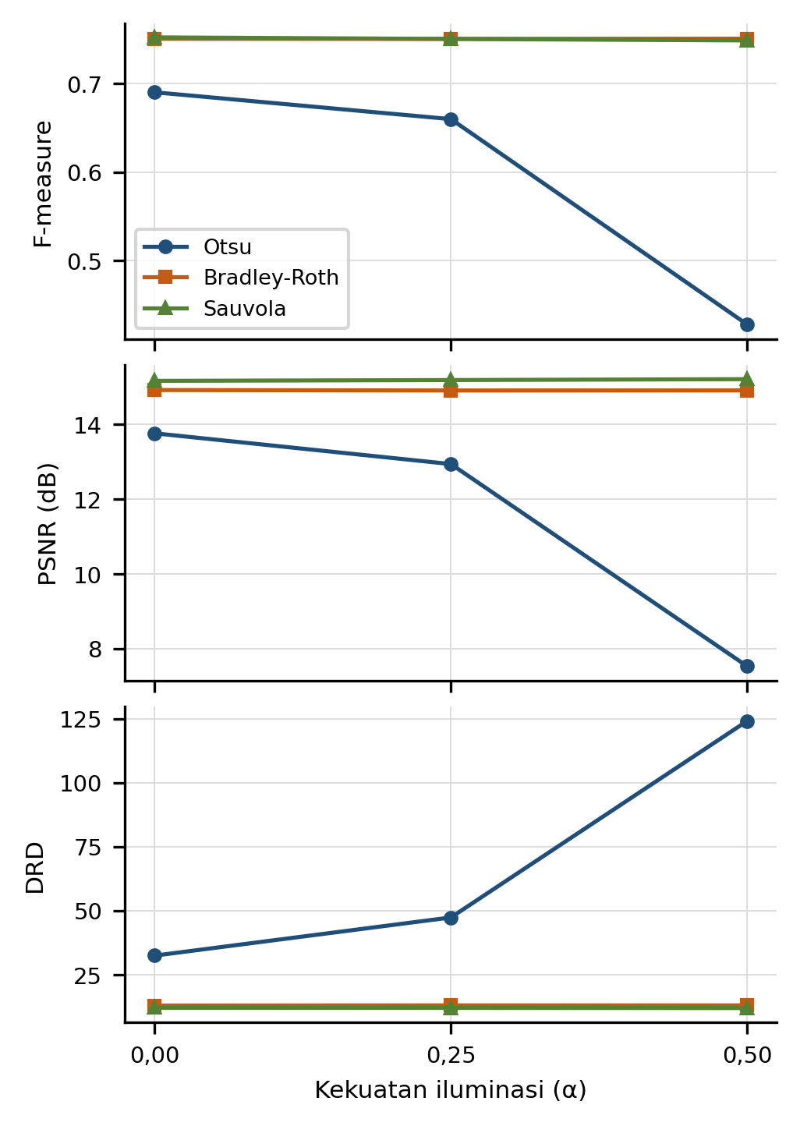
Gambar 1. Perubahan F-measure, PSNR, dan DRD terhadap kekuatan iluminasi. Kurva lokal relatif datar; Otsu memburuk tajam pada α = 0,50.
Pemisahan per edisi pada Tabel II menunjukkan bahwa konteks dataset penting. Otsu menjadi metode terbaik pada H-DIBCO 2016 asli dengan F-measure 0,8659, tetapi jatuh menjadi 0,4983 ketika α = 0,50. Pada H-DIBCO 2018 yang lebih sulit, semua metode lebih rendah; Bradley–Roth mencapai 0,6571 pada α = 0,50, sedangkan Otsu hanya 0,3571.
TABEL II. CONTOH PERBANDINGAN ANTAR-EDISI
Set | α | Metode | F1 ↑ | PSNR ↑ | DRD ↓
2016 | 0,00 | Otsu | 0,8659 | 17,7851 | 5,5909
2016 | 0,50 | Otsu | 0,4983 | 9,1257 | 127,7686
2016 | 0,50 | Sauvola | 0,8493 | 17,0026 | 6,4717
2018 | 0,00 | Otsu | 0,5145 | 9,7411 | 59,3817
2018 | 0,50 | Otsu | 0,3571 | 5,9345 | 120,5472
2018 | 0,50 | Bradley–Roth | 0,6571 | 13,1755 | 18,9162
V. ANALISIS DAN DISKUSI
A. Ketahanan terhadap Iluminasi
Hasil mendukung hipotesis bahwa statistik lokal meningkatkan ketahanan. Pada α = 0,50, Bradley–Roth unggul 0,3232 poin F-measure terhadap Otsu, sedangkan Sauvola unggul 0,3212. Sauvola mengalahkan Otsu pada 80% citra pada tingkat tersebut. Penyebabnya terlihat pada Gambar 2(a): satu ambang Otsu tidak dapat sekaligus menangani area gelap dan terang, sehingga sebagian besar halaman yang gelap berubah menjadi foreground. Ambang lokal mengikuti perubahan latar secara spasial.
Walaupun F-measure Bradley–Roth sedikit lebih tinggi pada α = 0,50, Sauvola mempunyai PSNR lebih tinggi dan DRD lebih rendah. Artinya, kesalahan Sauvola cenderung lebih sedikit atau lebih ringan secara struktural. Perbedaan metrik ini penting: hanya memakai F-measure dapat menyembunyikan lokasi dan bentuk kesalahan piksel.
B. Kapan Metode Lokal Tidak Menang
Pada H-DIBCO 2016 tanpa gangguan, Otsu memperoleh 0,8659, lebih tinggi daripada Bradley–Roth 0,8444 dan Sauvola 0,8499. Bila histogram tinta dan latar sudah terpisah baik, ambang global dapat menjadi pilihan yang sederhana dan efektif. Keuntungan lokal bukan jaminan pada setiap dokumen.
Kasus gagal paling jelas adalah H-DIBCO 2018 citra 10 tanpa gangguan. Otsu mencapai F-measure 0,7329, sedangkan Bradley–Roth 0,3393 dan Sauvola 0,1882. Gambar 2(b) menunjukkan goresan tulisan yang tipis dan redup berada dekat dengan intensitas latar lokal. Jendela 41×41 dan parameter tetap membuat ambang lokal terlalu konservatif, sehingga bagian karakter terhapus. Kasus ini menegaskan perlunya tuning parameter, estimasi skala tulisan, atau kombinasi metode.
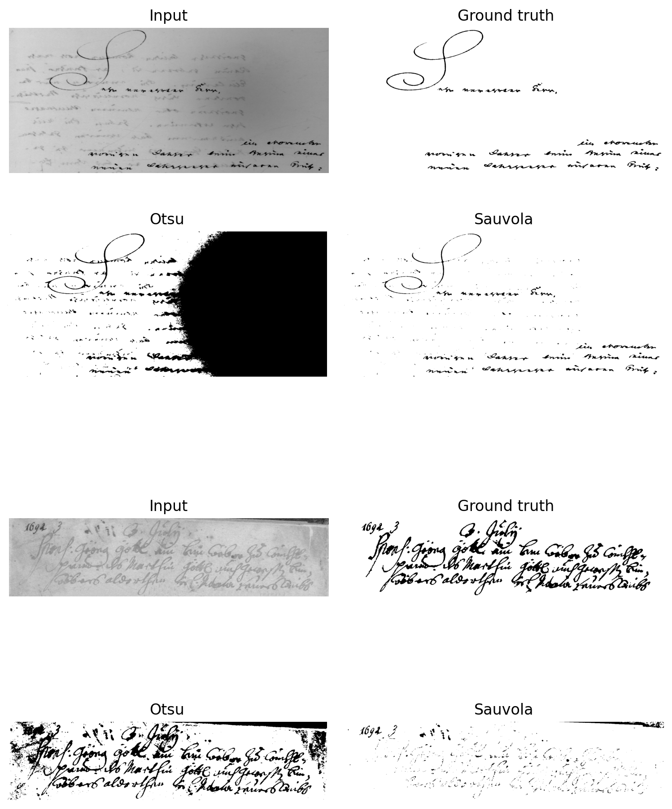
Gambar 2. Analisis visual. Dua baris pertama menunjukkan keunggulan Sauvola pada gradien kuat; dua baris terakhir menunjukkan kegagalan Sauvola pada tulisan tipis dan samar.
C. Noda dan Bleed-through
Selain gradien sintetis, citra H-DIBCO juga memuat tekstur, noda, dan bleed-through alami. Hasil visual menunjukkan bahwa ambang lokal lebih mampu menolak perubahan latar yang berlangsung perlahan, tetapi noda gelap yang ukuran dan intensitasnya menyerupai goresan tetap dapat dianggap sebagai foreground. Karena dataset tidak menyediakan label jenis degradasi untuk setiap citra, pengamatan ini bersifat kualitatif dan belum menjadi uji terkontrol per jenis artefak.
D. Implikasi Praktis
Untuk dokumen dengan bayangan atau pencahayaan lapangan, Bradley–Roth memberi kompromi yang mudah dijelaskan dan stabil. Sauvola dipilih jika struktur lokal dan kualitas piksel menjadi prioritas, terutama karena DRD konsisten paling rendah. Otsu tetap relevan sebagai baseline cepat pada dokumen yang pencahayaannya seragam. Strategi praktis yang mungkin adalah mengukur variasi latar terlebih dahulu, lalu beralih dari Otsu ke metode lokal hanya bila ketidakseragaman melewati ambang tertentu.
VI. KESIMPULAN DAN KETERBATASAN
Eksperimen pada 20 citra H-DIBCO menunjukkan bahwa Bradley–Roth dan Sauvola lebih tahan terhadap iluminasi tidak merata daripada Otsu. Pada gangguan terkuat, kedua metode lokal mempertahankan F-measure sekitar 0,75, sedangkan Otsu turun ke 0,4277. Sauvola menghasilkan DRD terendah di semua tingkat gangguan. Namun, Otsu masih terbaik pada H-DIBCO 2016 asli, dan metode lokal gagal pada beberapa tulisan tipis berkontras rendah. Dengan demikian, rekomendasi bukan satu metode universal, melainkan pemilihan berdasarkan variasi pencahayaan dan skala karakter.
Keterbatasan penelitian ini adalah gangguan iluminasi bersifat sintetis, parameter lokal tetap untuk semua citra, dan dataset hanya mencakup 20 halaman tulisan tangan. Implementasi DRD mengikuti formulasi bobot 5×5 dan normalisasi blok 8×8 di notebook, tetapi tidak dibandingkan dengan executable resmi kompetisi. Penelitian lanjutan dapat menguji bayangan nyata, bleed-through, dan noda secara terpisah; melakukan pencarian parameter pada validation set; serta menggabungkan estimasi background dengan thresholding lokal.
REPRODUKTIBILITAS
Notebook, keluaran tabel, dan visualisasi dibuat dari satu alur eksekusi. Sumber data dapat diakses pada laman resmi H-DIBCO 2016 dan H-DIBCO 2018. Sebelum pengumpulan, tautan notebook perlu disetel agar dapat dilihat oleh dosen.
H-DIBCO 2016: https://vc.ee.duth.gr/h-dibco2016/benchmark/
H-DIBCO 2018: https://vc.ee.duth.gr/h-dibco2018/benchmark/

DAFTAR PUSTAKA
[1] N. Otsu, “A threshold selection method from gray-level histograms,” IEEE Trans. Syst., Man, Cybern., vol. 9, no. 1, pp. 62–66, 1979.
[2] D. Bradley and G. Roth, “Adaptive thresholding using the integral image,” Journal of Graphics Tools, vol. 12, no. 2, pp. 13–21, 2007.
[3] J. Sauvola and M. Pietikäinen, “Adaptive document image binarization,” Pattern Recognition, vol. 33, no. 2, pp. 225–236, 2000.
[4] I. Pratikakis, K. Zagoris, G. Barlas, and B. Gatos, “ICFHR 2016 handwritten document image binarization contest (H-DIBCO 2016),” in Proc. 15th Int. Conf. Frontiers in Handwriting Recognition, 2016, pp. 619–623.
[5] I. Pratikakis, K. Zagoris, X. Karagiannis, L. Tsochatzidis, T. Mondal, and I. Marthot-Santaniello, “ICFHR 2018 competition on handwritten document image binarization (H-DIBCO 2018),” in Proc. 16th Int. Conf. Frontiers in Handwriting Recognition, 2018, pp. 489–493.
[6] H. Lu, A. C. Kot, and Y. Q. Shi, “Distance-reciprocal distortion measure for binary document images,” IEEE Signal Processing Letters, vol. 11, no. 2, pp. 228–231, 2004.
[7] I. Pratikakis, B. Gatos, and K. Ntirogiannis, “H-DIBCO 2010 handwritten document image binarization competition,” in Proc. 12th Int. Conf. Frontiers in Handwriting Recognition, 2010, pp. 727–732.

